https://doi.org/10.23913/ride.v16i31.2510

Artículos científicos

La planeación y gestión estratégica como medios para la sostenibilidad empresarial

Strategic planning and management as a means for business sustainability

Planejamento e gestão estratégica como meio para a sustentabilidade empresarial

Sendy Janet Sandoval Trujillo
Universidad Autónoma del Estado de México, México
sjsandovalt@uaemex.mx
https://orcid.org/0000-0001-6966-7135

Verónica Ramírez Cortés
Universidad Autónoma del Estado de México, México
vramirezc@uaemex.mx
https://orcid.org/0000-0001-6541-6769

Blanca Estela Hernández Bonilla
Universidad Autónoma del Estado de México, México
behernandezb@uaemex.mx
https://orcid.org/0000-0003-0925-7286

Resumen
El objetivo de esta investigación es realizar un diagnóstico de la planeación y la gestión estratégica en las Mipymes, analiza las condiciones que dificultan la sostenibilidad empresarial. Determina el papel que desempeñan la organización, planeación, el establecimiento de objetivos, metas, políticas definidas y buenas prácticas de gestión estratégica.
Las Mipymes tienen problemas de sostenibilidad, ya que algunas desaparecen a los pocos años de su creación. En la búsqueda de alternativas para promover su desarrollo económico se plantea la utilidad de la planeación y la gestión estratégica como pilares para lograr la sostenibilidad empresarial.
Se aplicó una metodología de tipo cuantitativo con alcance descriptivo, las técnicas de investigación empleadas fueron encuestas y análisis de datos. Las encuestas se aplicaron a dueños de las Mipymes para identificar sus condiciones y áreas de oportunidad. Los resultados muestran que usar la planeación y la gestión estratégica son pilares importantes para que las empresas puedan ser sostenibles, contribuyendo además con los Objetivos de Desarrollo Sostenible (ODS).
Palabras clave: Mipymes, planeación, gestión estratégica, sostenibilidad

Abstract
The objective of this research is to conduct a diagnosis of strategic planning and management in MSMEs, analyzing the conditions that hinder business sustainability. It determines the role played by the establishment of objectives, organization, planning, goals, defined policies and good strategic management practices.
The Mipymes have sustainability problems, as some of them disappear within a few years of their creation. In the search for alternatives to promote their economic development, the usefulness of planning and strategic management as pillars to achieve business sustainability is proposed.

A quantitative methodology with descriptive scope was applied; the research techniques used were surveys and data analysis. The surveys were applied to Mipymes owners to identify their conditions and areas of opportunity. The results show that using strategic planning and management are important pillars for companies to be sustainable, also contributing to the Sustainable Development Goals (SDGs).

Keywords: Mipymes, planning, strategic management, sustainability.

Resumo

O objetivo desta pesquisa é diagnosticar o planejamento e a gestão estratégica em MPMEs e analisar as condições que dificultam a sustentabilidade empresarial. Determina-se o papel da organização, do planejamento, do estabelecimento de objetivos, metas, políticas definidas e boas práticas de gestão estratégica.

As MPMEs enfrentam desafios de sustentabilidade, visto que algumas desaparecem poucos anos após sua criação. Na busca por alternativas para promover seu desenvolvimento econômico, propõe-se a utilidade do planejamento e da gestão estratégica como pilares para o alcance da sustentabilidade empresarial.

Foi aplicada uma metodologia quantitativa com escopo descritivo; as técnicas de pesquisa empregadas foram questionários e análise de dados. Os questionários foram aplicados a proprietários de MPMEs para identificar suas condições e áreas de oportunidade. Os resultados mostram que o uso do planejamento e da gestão estratégica são pilares importantes para que as empresas alcancem a sustentabilidade, contribuindo também para os Objetivos de Desenvolvimento Sustentável (ODS).

Palavras-chave: MPMEs, planejamento, gestão estratégica, sustentabilidade.
Fecha Recepción: Diciembre 2024 Fecha Aceptación: Julio 2025

Introducción
El sector empresarial es un factor esencial en el desarrollo económico del país, un medio para ofrecer empleo a la población y combatir la pobreza. Se requiere fortalecer dicho sector, en especial a las micro y pequeñas empresas, con el objetivo de que logren no solo tener estabilidad sino sostenibilidad a través del tiempo.
Actualmente, las empresas enfrentan una serie de crisis que se han originado tanto por problemas externos como internos. Los problemas sociales, económicos, ambientales, la globalización y la competencia son situaciones externas que afectan a las empresas. Es limitado lo que puede hacerse frente a los problemas externos, más bien, se requiere resiliencia y fortalecerse internamente para resistir las crisis que se presenten. Internamente están el mal uso de recursos humanos, materiales y económicos.
Por otra parte, las estrategias empresariales tradicionales a menudo se centran en objetivos financieros y de mercado, mediante la evaluación de las condiciones externas. Generalmente, se dejan de lado aspectos relacionados con la situación interna que tiene la empresa, como son la planeación estratégica, la innovación, la productividad y el aseguramiento de la calidad, elementos clave del proceso de competitividad y globalización (Almanza et al., 2020).
Particularmente, en el Valle de Teotihuacán, ubicado en una región semirural con carencia de fuentes de empleo, actividades económicas informales y bajo nivel de desarrollo, se identifican numerosas Mipymes (micro, pequeñas y medianas empresas) las cuales buscan impulsar la economía de la región a través del desarrollo de diversas actividades turísticas. Estas empresas contratan a la mayor parte del personal ocupado en los municipios que forman parte del territorio.
En la búsqueda de alternativas para promover el desarrollo económico, se plantea la utilidad de la planeación y la gestión estratégica como medidas para lograr la sostenibilidad de las Mipymes.

Mipymes
Las Mipymes constituyen un sector estratégico en la economía de México, son unidades económicas que están presentes en la mayor parte de los sectores económicos, industriales, comerciales y de servicios. Contribuyen con más del 52% del Producto Interno Bruto (PIB). Son creadas en su mayoría por personas físicas que buscan autoemplearse y que dependen de la situación económica de la región. Contratan pocos trabajadores, las microempresas de uno a diez empleados, las pequeñas y medianas entre once y hasta doscientos cincuenta.
La contribución de las Mipymes en la economía es primordial, son el tejido empresarial de México. De acuerdo con el Estudio sobre la Demografía de los Negocios (EDN) del Instituto Nacional de Estadística y Geografía (INEGI) en el 2023 existían 5’541,076 establecimientos, siendo el 98.7% Mipymes y solo el 1.3% grandes empresas. Estas empresas no solo satisfacen las necesidades de los consumidores, también generan empleos para millones de familias, para los microempresarios y sus empleados. El mismo censo del INEGI reveló que cuatro de cada 10 trabajadores laboran en estos establecimientos.
Estas empresas han enfrentado diversos desafíos en los últimos años, en gran medida derivado del impacto que dejó la pandemia de COVID-19. Por otra parte, está el impacto de los acuerdos comerciales, como el TLCAN, el tipo de cambio, la política monetaria y la competencia. De acuerdo con Valdés y Rogel (2020) requieren la reevaluación de sus estrategias comerciales y propuestas de valor. Aguilar y Reyes (2019) sugieren también la implementación de prácticas innovadoras e iniciativas de responsabilidad social que contribuyan a impulsar su competitividad y permanencia en el mercado. Lo anterior, conlleva analizar las necesidades y dinámicas de cada empresa a fin de establecer planes estratégicos que les permitan desarrollar una gestión empresarial idónea para cada situación que fomente el crecimiento económico y el desarrollo sostenible.

Planeación
La planeación consiste en el análisis de información presente y futura, en donde una persona u organización se fija objetivos para definir los pasos que deberán seguir a fin de alcanzarlos. Las estrategias son las acciones que una empresa realiza para poder tomar decisiones con la finalidad de lograr sus objetivos de forma adecuada.
La planeación estratégica es fundamental para garantizar la sostenibilidad empresarial a largo plazo. En un entorno empresarial cada vez más competitivo y cambiante, es crucial que las organizaciones sean capaces de adaptarse y anticiparse a los desafíos y oportunidades que se presenten.
La planeación estratégica implica definir los objetivos y metas de la empresa, así como los medios para alcanzarlos. Este proceso involucra una evaluación exhaustiva del entorno externo e interno de la organización, identificando fortalezas, debilidades, oportunidades y amenazas. Tiene un impacto significativo en la competitividad y el desempeño de las Mipymes, particularmente en el sector comercial. Permite a las empresas anticipar y responder a las condiciones cambiantes del mercado, mejorando su resiliencia a largo plazo y su capacidad para adaptarse a estos.
De acuerdo con Porter (2012) la planeación estratégica incluye lo que la empresa es capaz de hacer, aquello que la distingue con sus rivales, ofreciendo lo que satisface las necesidades de los clientes. Para Serrato (2019), la planeación estratégica consiste en la determinación de las metas y objetivos a largo plazo, las acciones a emprender y el uso de los recursos para alcanzarlos.
Chiavenato (2017) afirma que la planeación estratégica ayuda a la recopilación de datos que mantendrán un equilibrio entre la organización y el ambiente, con la finalidad de obtener resultados que sean favorables para las empresas. Para Jaimes et al. (2009), la planeación estratégica tiene la capacidad de generar una ventaja competitiva para la organización que la aplica. La ventaja competitiva es aquella característica que distingue a la empresa de sus competidores al ofrecer algo único, diferente y atractivo (Porter, 2012).
Por lo tanto, la planeación estratégica considera todos los procesos clave de la organización en conjunto para definir qué quiere hacer la empresa y qué desea lograr. Esta técnica puede implicar riesgos a futuro inherentes a la ejecución de acuerdo con los resultados esperados.

Gestión estratégica
La gestión estratégica, por su parte, se enfoca en la ejecución efectiva de las estrategias y planes establecidos. Esto implica asignar los recursos adecuados, establecer indicadores de desempeño y supervisar su implementación. Además, la gestión estratégica envuelve una revisión constante de los resultados y una adaptación de las estrategias cuando las condiciones lo requieran, en función de los cambios del entorno.
Permite la reflexión acerca de las diversas opciones que tiene una empresa a corto, mediano y largo plazo, con el objetivo de implementar las estrategias que permitan alcanzar el éxito organizacional. También, ayuda a los empresarios tener una mejor visión para entender el mercado, identificar el lugar de la empresa dentro de él y cómo ajustar su plan organizacional a fin de tener un equilibrio financiero sostenible a largo plazo.
Algunas formas en las que la planeación y gestión estratégica pueden beneficiar a las Mipymes son:
- Enfoque y dirección claro: La planeación estratégica ayuda a las Mipymes a establecer una visión definida y los objetivos a largo plazo. Esto les permite tener un enfoque claro y dirección estratégica para guiar sus acciones y decisiones diarias.
- Identificación de oportunidades y desafíos: La planeación estratégica permite a las Mipymes analizar su entorno y sector, identificando oportunidades de crecimiento y desafíos a enfrentar, para tomar decisiones informadas y adaptarse a los cambios del mercado.
- Optimización de recursos: La gestión estratégica ayuda a las Mipymes a asignar de manera eficiente sus recursos, como el capital, el tiempo y el talento humano. Esto les permite maximizar su productividad y minimizar los desperdicios, lo que es especialmente importante en tiempos de crisis económica.
- Mejora de la competitividad: La planeación y gestión estratégica permiten a las Mipymes identificar sus ventajas competitivas y desarrollar estrategias para fortalecerlas, lo cual les ayuda a diferenciarse de la competencia y a posicionarse de manera sólida en el mercado.
- Adaptación al cambio: La planeación y gestión estratégica fomentan la flexibilidad y la capacidad de adaptación de las Mipymes, a fin de responder de manera ágil a los cambios del entorno y las nuevas oportunidades que puedan surgir.
Como todo negocio compite con sus similares, sus administradores deben establecer estrategias que les permitan generar una ventaja competitiva con sus rivales, a fin de maximizar el rendimiento sobre la inversión de los socios o accionistas. Contar con estrategias bien definidas contribuye a mantener una rentabilidad superior al promedio de sus rivales por varios años (Hill y Jones, 2011).
Una estrategia adecuada para tener ventaja competitiva sostenida es la creación de un modelo de negocio que integre, entre otras cosas, la elección de los clientes, sus ofertas de productos, el valor que distinguirá a los clientes, los costos, el mercado en el que se ofertarán, la misión y visión de la empresa, análisis del entorno competitivo, análisis de fortalezas, debilidades, oportunidades y amenazas, así como, la organización de las actividades dentro de la empresa.
La misión del negocio debe describir lo que la empresa hace, con una orientación enfocada en el cliente y no en el producto, ya que lo más importante es definir las necesidades de los clientes. Debe definir entre otras cosas, a quién se busca satisfacer, qué necesidad del cliente se satisface, cómo se satisface y de qué manera se distingue en comparación con la competencia.
La visión debe enfocarse en lo que la empresa desea lograr a futuro, para alcanzarlo es necesario trabajar con los valores de la organización. Estos deben relacionarse con lo que se quiere en el comportamiento del personal, como el trabajo en equipo y el trato al cliente. Son el conjunto de normas de actuación, se relacionan con la cultura organizacional de la empresa. Contribuyen al buen desempeño de los trabajadores, teniendo un impacto significativo en la productividad y la rentabilidad del negocio.
Desde la dirección, se debe trabajar en conjunto y acorde con los objetivos institucionales, administrando de tal manera que los empleados sientan que se les da un trato justo, con la confianza de que si desempeñan sus funciones de manera adecuada serán bien remunerados y conservarán su trabajo. Algunos estudios de comportamiento humano han demostrado que el respeto a los intereses de los clientes, empleados, proveedores y accionistas está relacionado con el desempeño empresarial.
El estudio de las fortalezas, debilidades, oportunidades y amenazas, generalmente conocido como análisis FODA, permite identificar las estrategias necesarias para explotar las oportunidades externas, evadir las amenazas, aprovechar las fortalezas y reforzar las debilidades. Lo anterior, contribuye a mejorar el modelo de negocio específico para la empresa.
De acuerdo con Hill y Jones (2011) se pueden tener diferentes estrategias (ver Figura 1), entre las que se encuentran:
- Funcionales, buscan mejorar la eficacia de las operaciones de la empresa, como producción, publicidad, compras, almacén y servicios al cliente.
- De negocios, son aquellas que pretenden definir la ventaja competitiva del negocio, aquello que lo distingue y hace la diferencia en comparación con negocios similares, ya sea por los costos, la calidad, un segmento particular de la industria, o bien, la combinación de varios de estos factores.

Figura 1. Estrategias de planeación financiera
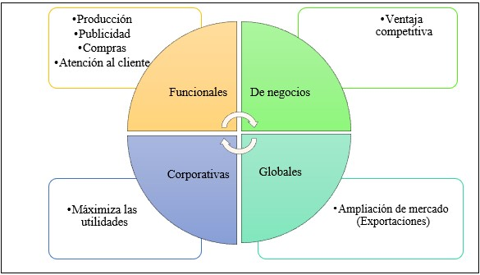
Fuente: Elaboración propia con base en Hill y Jones (2011).
Nota: La planeación financiera requiere de estrategias que promuevan el desarrollo y la competitividad.
- Globales, pretenden ampliar las operaciones del negocio al abrirse al mundo, ofreciendo sus productos fuera del país.
- Corporativas, definen el negocio que permitirá maximizar la rentabilidad, hacer crecer las utilidades, y lo que se debe hacer para ingresar en nuevos mercados, o alcanzar la ventaja competitiva.
La implementación de la planeación estratégica por parte de las Mipymes tiene como objetivo el desarrollo sustentable y sostenible, los cuales, de acuerdo con López et al. (2005), derivan de los verbos sustentar y sostener, donde sustentar implica dar firmeza o sustento a una cosa, y sostenible la acción de sostener o detener algo.

Sostenibilidad y sustentabilidad empresarial
El desarrollo sustentable es aquel que satisface las necesidades presentes de los empresarios, sin comprometer las necesidades futuras, desperdiciar los recursos naturales ni afectar el medio ambiente o a los seres humanos que habitan en el lugar. Para lograrlo es necesario relacionar el progreso económico con las necesidades sociales y medioambientales que resulten en el bienestar de los ciudadanos a través de mejores oportunidades de alimentación, vestido, vivienda, salud.
Por otra parte, de acuerdo con Rodríguez (2012) una empresa sostenible crea valor económico, medioambiental y social que contribuye al bienestar y progreso. Es un pilar que abarca las áreas económicas, ambiental y social. Por lo tanto, es esencial que las Mipymes se interesen en aprender sobre la innovación en productos y procesos, para lograr una sostenibilidad en las decisiones de la empresa.
La sostenibilidad empresarial implica no solo la rentabilidad económica a corto plazo, sino también la consideración de aspectos sociales y ambientales. Una empresa sostenible es aquella que busca un equilibrio entre las necesidades de la organización, los intereses de los empleados y proveedores, así como el cuidado del medio ambiente. Es un proceso a través del cual la empresa puede aprovechar los recursos de los que dispone para satisfacer sus necesidades actuales sin afectar los objetivos a largo plazo.
Es importante señalar que la sostenibilidad empresarial encaja de manera estrecha con los Objetivos de Desarrollo Sostenible (ODS). Los ODS contienen las metas que han establecido las Naciones Unidas en conjunto a fin de enfrentar los desafíos globales, buscando promover un desarrollo sostenible en diferentes áreas, como la eliminación de la pobreza a través de la producción económica, acabar con la desigualdad de género, atención a la contaminación y cuidado del medio ambiente, la paz y la justicia, entre otros.
Las Mipymes pueden contribuir a los ODS al alinear sus estrategias y acciones con estas metas. Al incorporar los ODS en su planificación y gestión estratégica, las empresas pueden tener un impacto positivo en la sociedad y el medio ambiente, al tiempo que generan valor económico.
Por ejemplo, una empresa puede contribuir al ODS 12 (Producción y Consumo Responsables) implementando prácticas de producción económica sostenible, reduciendo el consumo de recursos naturales y promoviendo el reciclaje y la reutilización de materiales. De esta manera, la empresa no solo cumple con su responsabilidad social y ambiental, sino que también contribuye al logro de los ODS.
Los ODS pueden servir como una guía para que las empresas identifiquen áreas de oportunidad y mejora en su desempeño sostenible. Cada Mipyme debe hacer un análisis de los 17 ODS a fin de identificar en cuáles puede contribuir, evaluar su impacto y realizar ajustes en sus estrategias y operaciones.

Metodología
Es una investigación de enfoque cuantitativo con alcance descriptivo, basado en un proceso deductivo que permite interpretar las condiciones que prevalecen en las organizaciones y lo que se ha estudiado previamente. Según Hernández et al. (2018), este método usa datos cuantificables para hacer generalizaciones, recopila y analiza datos obtenidos de distintas fuentes, estableciendo la relación causa efecto; pretende ser objetivo y reflejar la realidad sin dejarse influir por las creencias, deseos y tendencias del investigador o de terceras personas, implica generalizar los resultados encontrados para predecir lo que se puede hacer a futuro para mejorar.
La investigación cuantitativa contribuye a identificar las características de las Mipymes, brindando una descripción detallada y objetiva de las empresas. Analiza la administración, dirección, planeación estratégica y el compromiso organizacional de los trabajadores, así como su sostenibilidad y contribución a los Objetivos de Desarrollo Sostenible 2030.
El diseño de investigación aplicado fue no experimental y transversal, ya que se aplicó una encuesta a empresas de la región en un solo momento, por lo que los resultados muestran la realidad en esa fecha, la cual puede ser diferente en otro momento (Hernández et al., 2018).
Es de tipo descriptivo porque implica observar y describir las fortalezas y debilidades de las Mipymes. Definiendo estrategias que contribuyan a la creación de su propuesta de valor que las distinga de otras empresas similares, lo que depende de su planeación y gestión estratégica.
También es causal porque estudia las condiciones de las empresas para determinar las causas de los problemas y debilidades detectadas. Buscando llegar a conclusiones que contribuyan a fortalecer la permanencia de las Mipymes y promover su desarrollo económico.
Las técnicas de investigación empleadas fueron la encuesta y el análisis de datos, de acuerdo con Arias (2020) la encuesta como técnica contribuye a la recolección de datos al conocer el punto de vista de diversos encuestados, quienes brindan información útil para la investigación, tiene la ventaja de que es confiable estadísticamente y puede aplicarse a individuos de cualquier edad y situación.
Según Arias (2020) es importante que el instrumento sea validado previamente en cuanto a su confiabilidad y validez, partiendo de la operacionalización de las variables de estudio. La validez según Hernández et al. (2018), es el grado en que un instrumento realmente mide la variable que se pretende estudiar.
En esta investigación las variables de estudio analizadas fueron el desempeño directivo y el laboral, la producción o distribución de los productos o servicios, la sostenibilidad empresarial y el compromiso organizacional.
Por otra parte, la confiabilidad es el grado en que la aplicación repetida al mismo sujeto producirá resultados iguales, consistentes y coherentes (Hernández et al., 2018). Esto se obtuvo pidiendo el apoyo a terceras personas para replicar el cuestionario antes de su aplicación en dos momentos diferentes, reflejando resultados similares.
El instrumento se elaboró con 46 ítems de preguntas cerradas, 38 de las cuales eran con escala Likert (Siempre, Con frecuencia, Algunas veces, Nunca) y ocho con opción múltiple. El objetivo del cuestionario fue identificar las fortalezas y debilidades de las Mipymes.
La población a la que fue dirigida son los dueños o directivos de las micro, pequeñas y medianas empresas. De acuerdo con el INEGI (2023), existían 268 270 unidades con estas características, y fue aplicado a una muestra de 122 empresas, el método de muestreo empleado fue no probabilístico de participantes voluntarios dispuestos a responder la encuesta.
El cálculo de la muestra se realizó considerando un porcentaje de confiabilidad del 90 %, a través de las siguientes fórmulas:

$n=\frac{n^{1}}{1+n^{1}/N}$ $n^{1}=\frac{s^{2}}{σ^{2}}$
$s^{2}=p(1-p)$ $σ^{2}={(se)}^{2}$
Dónde:
n: tamaño muestral
N: tamaño de la población
$s^{2}:$ varianza muestral
$$σ^{2}:varianza poblacional$$
$se:$ error standard
$p:$ % de confiabilidad

s²=0.9 (1-0.9) = 0.09
σ²= (.10) ²= .01
n¹=S²/ σ² = .09²/.01² = 81
n= n¹/ 1+ (n¹/N) = 81/ (1 + (81/268270)) = 81

De acuerdo con este cálculo el tamaño de la muestra fue de 81, sin embargo, se aplicó a 122 empresas, elegidas por muestreo no probabilístico, se envió a través de un formulario y se solicitó el apoyo para responder.
Las etapas de la investigación consistieron en:
- Desarrollo del marco teórico, mediante investigación documental.
- Preparación de la encuesta y aplicación como instrumento de investigación.
- Interpretación de resultados para realizar inferencias entre la información recabada y el objeto de estudio.
La investigación se encuentra en fase de construcción teórica global, de acuerdo con Guevara (2016), esto indica que la interpretación del núcleo temático se ha desarrollado y los resultados contribuyen a delimitar predisposiciones y nuevas líneas de investigación.

Resultados
La encuesta aplicada a 122 Mipymes muestra que todas se encuentran en el Registro Federal de Contribuyentes, por lo que son empresas que reconocidas por el Servicio de Administración Tributaria (SAT). Trabajan en la formalidad y pagan impuestos, pero aún presentan necesidades para seguir desarrollándose en el mercado.
De las empresas encuestadas, el 41% son microempresas y, de éstas, más del 40% tienen deficiencias en su organización, en cuanto a la falta de organigramas y perfiles de puestos. Tampoco realizan un análisis FODA que les permita identificar cuáles son las fortalezas y oportunidades de crecimiento que tienen, así como las debilidades y amenazas que enfrentan. Lo anterior, lleva a las microempresas a desaparecer a los pocos años de que inician actividades económicas. Los principales problemas que se identifican son: falta de organización, mala comunicación, no cuentan con una ventaja competitiva definida y carecen de liderazgo.
El 24.6% son pequeñas empresas, de estas, el 33 por ciento no cuenta con organigramas, el 7% no tiene perfiles de puestos y el 40% no realiza análisis FODA. En el caso de las medianas, el 14 por ciento no cuenta con organigramas, el 10 por ciento no tiene perfiles de puestos y el 24 no realiza análisis FODA (ver Figura 2).

Figura 2. Comparativo de empresas que elaboran organigrama, perfil de puestos y análisis FODA
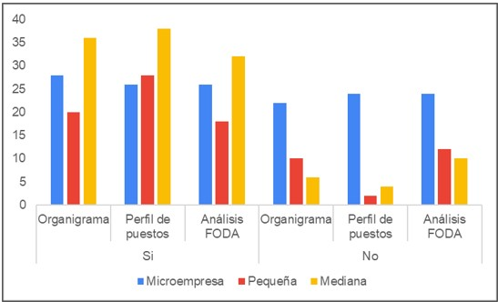
Fuente: Elaboración propia con base en encuesta.
Nota: Contar con organigramas y perfiles de puestos contribuye a mantener buena comunicación. El análisis FODA es importante para comprender la situación actual de las empresas. Estos aspectos forman parte de la gestión empresarial que ayudan a la administración en la toma de decisiones estratégicas y la planeación efectiva.
La Figura 3 muestra que el 42% de las empresas no siempre tienen claros sus objetivos a corto y mediano plazo, este dato es preocupante porque revela que no se plantean las medidas que pueden implementar para lograr la sostenibilidad. Su visión está únicamente en generar los mayores ingresos posibles sin una planeación.

Figura 3. Empresas que tienen objetivos a corto y mediano plazo
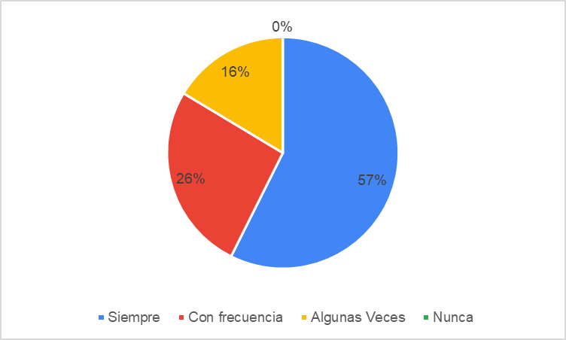
Fuente: Elaboración propia con base en encuesta.
Nota: Los objetivos empresariales a corto y mediano plazo son fundamentales para la organización, para el establecimiento de metas específicas y alcanzables y para la toma de decisiones. Estos señalan el rumbo a seguir enfocándose en las prioridades y en la asignación adecuada de recursos financieros para lograr el crecimiento y la sostenibilidad.
De igual manera, solo el 56% de las empresas encuestadas tiene bien definida su misión y visión, y la conocen todos sus empleados. Es decir, más del 44% no las tienen claras; los trabajadores realizan sus labores solo pensando en su beneficio personal y cumplir con las actividades y funciones encargadas en ese momento (ver Figura 4).
La misión señala lo que se hace, para quién y cómo. La visión indica la imagen futura de lo que se quiere alcanzar, inspirando a los dueños, gerentes y empleados a dirigir sus esfuerzos hacia ese rumbo. Cuando no se tienen claros estos conceptos, se reduce la productividad y el crecimiento económico es menor, afectando el desarrollo local y regional, lo cual a largo plazo también repercutiría en el bienestar de los trabajadores y sus familias.

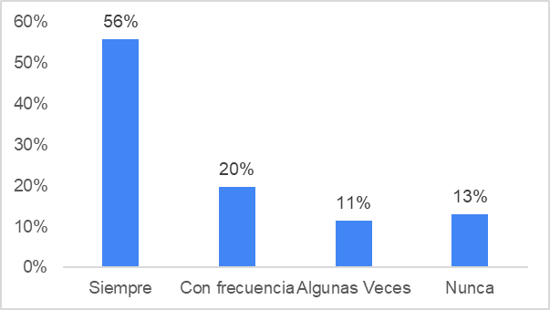
Figura 4. Empresas que cuentan con misión y visión
Fuente: Elaboración propia con base en encuesta.
Nota: La misión y visión empresarial son indispensables en las organizaciones ya que establecen la razón de ser y el propósito a largo plazo de la empresa. Son esenciales para la identidad empresarial y la toma de decisiones, factores que contribuyen en el crecimiento y sostenibilidad empresarial.
Cabe destacar que el 42.5% de las empresas considera que tienen un equipo de trabajo excelente, que se identifica con la empresa y es leal, esto es bueno porque si se les plantea claramente la misión, visión y los objetivos que persigue la empresa, tienen la disposición de trabajar en esa dirección y cumplir oportunamente con sus funciones. Los empleados son más productivos de lo que valoran los patrones, pues el 52.5% siempre está enfocado en la productividad. Este dato revela que existe la necesidad de revalorar lo que hacen los trabajadores (ver Figura 5), si a ellos también se les otorgan recompensas por su labor, estarán completamente convencidos de la importancia de trabajar en búsqueda de la sostenibilidad empresarial.

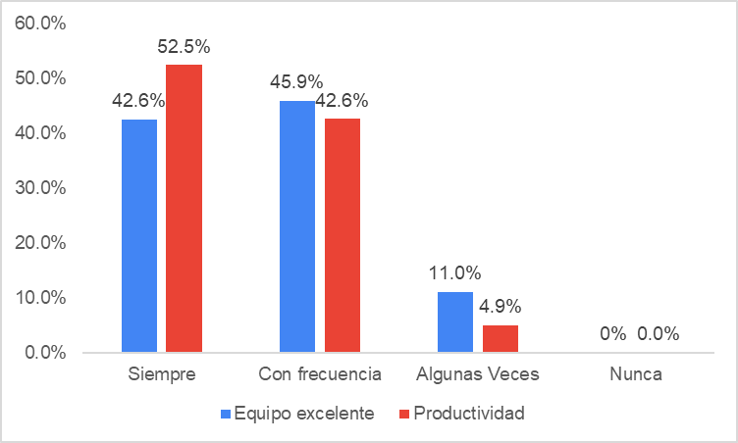
Figura 5. Comparativo entre la valoración del trabajo excelente por parte del patrón y el compromiso con la productividad por parte de los trabajadores
Fuente: Elaboración propia con base en encuesta.
Nota: Cuando el equipo de trabajo se enfoca en mejorar la productividad, se benefician todos. La empresa en términos de eficiencia, rentabilidad, crecimiento, competitividad y éxito a largo plazo. Los clientes están satisfechos con la calidad y el servicio que se les ofrece. Los trabajadores tendrán trabajo garantizado por más tiempo y la posibilidad de mejorar sus condiciones laborales.
También, es importante señalar que más del 50% de las empresas se preocupa por implementar estrategias para reducir los costos sin sacrificar la calidad, sin embargo, para poder implementar algunas de estas estrategias requieren de recursos financieros. El 41% comenta haber tenido problemas de acceso al crédito, esto limita su capacidad de inversión en nuevos proyectos que puedan ayudarles a ampliar su mercado y poner en marcha alternativas de desarrollo económico (ver Figura 6).

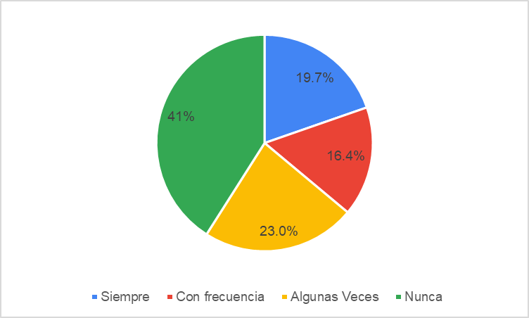
Figura 6. Acceso a crédito de las Mipymes
Fuente: Elaboración propia con base en encuesta.
Nota: El acceso al crédito es indispensable para las Mipymes ya que no disponen de recursos económicos suficientes para la inversión y expansión de sus negocios. Requieren adquirir nuevos equipos o dar mantenimiento a los que tienen, realizar cambios de innovación en procesos y expandir sus actividades. Contar con recursos económicos suficientes les facilitaría crecer, operar y adaptarse al entorno empresarial en constante cambio y ser competitivos en el mercado.
Otros aspectos favorables detectados en las encuestas son que estas empresas dan atención a la selección de los clientes, a implementar estrategias de publicidad y promoción para incrementar sus ingresos, y llevan un control de los mismos, así como de los costos y gastos que generan por semana y mes. También se han preocupado, en los últimos cinco años, por introducir nuevos productos o servicios, realizar mejoras a los que ofrecen y eficientar sus procesos administrativos (ver Figura 7).
Estas mejoras incrementan la productividad, ayudan a la planeación, contribuyen a la toma de decisiones estratégicas, al cumplimiento de regulaciones y normas gubernamentales, así como a evitar sanciones y riesgos legales, todo lo anterior, garantiza la sostenibilidad empresarial. Por su parte, las microempresas en su mayoría no han aplicado mejoras en proceso, productos y servicios, quienes lo han intentado no tienen la seguridad de que la manera en que lo han realizado es la correcta.

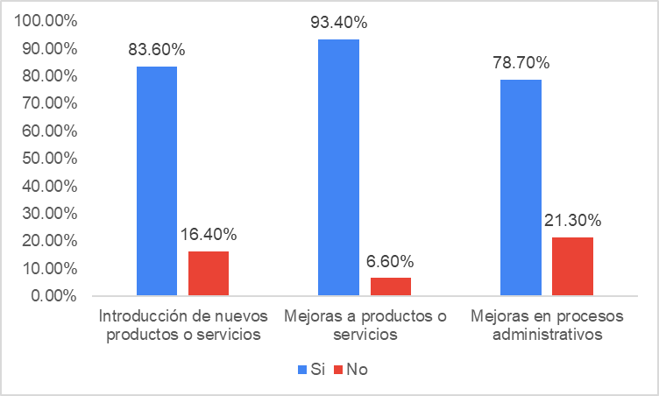
Figura 7. Mejoras aplicadas en procesos, productos y servicios
Fuente: Elaboración propia con base en encuesta.
Nota: Las mejoras en la producción son importantes en la eficiencia operativa. Cuando se aplican en procesos productivos permiten realizar tareas de manera eficiente y con menos recursos.
Cabe destacar que más del 50% de las empresas indica que se preocupa por implementar acciones para prevenir la contaminación, favorecer las condiciones laborales, aplicar políticas orientadas a los derechos humanos para evitar la violencia y promover la equidad de género. También, se preocupan por promover la paz y la justicia, y realizar actividades que contribuyan al desarrollo de su comunidad.
Estos resultados muestran que se han descuidado aspectos relevantes de la planeación estratégica. No se da atención al análisis FODA, el cual contribuye a generar una ventaja competitiva necesaria para hacer frente a la competencia. Los trabajadores no muestran un nivel alto de alineación organizacional ni trabajan pensando en el desarrollo empresarial. Además, no tienen claro las acciones estratégicas que deben implementar a corto y mediano plazo para lograr la sostenibilidad empresarial.

Discusión
Los estudios de planeación estratégica que se han realizado concuerdan en la importancia de esta como elemento fundamental en el crecimiento y sostenibilidad de las empresas (Mora et al., 2015). Contribuye a mejorar el desempeño de diferentes áreas que impactan en el crecimiento, consolidación, eficiencia empresarial y en un mayor nivel de competitividad. Particularmente, las Mipymes requieren de una buena gestión y planeación estratégica, en la que sus directores y gerentes tengan una visión estratégica de largo plazo.
Las Mipymes que prestan atención a la planeación y gestión estratégica demuestran que están preparadas para el desarrollo global de la economía y que pretenden ser sustentables y sostenibles. Además, las medidas que pueden implementar contribuyen a las ODS a combatir la desigualdad, la pobreza, el hambre, entre otros objetivos. Sin embargo, según López (2005), la planeación estratégica no es lo único que impacta en el desempeño empresarial, más bien es parte de todos los factores relacionados con la toma de decisiones.
Diversos autores coinciden en que la falta de organización empresarial, planeación y dirección estratégica impide a las Mipymes lograr la sostenibilidad empresarial y genera diversos problemas dentro de la organización. Enfrentan dificultades como falta de dirección eficiente, de personal capacitado, de objetivos claros, de recursos financieros suficientes y de análisis financieros. Lo anterior limita su sostenibilidad a largo plazo, la toma de decisiones, su respuesta a los desafíos del mercado, tener una ventaja competitiva y prosperar en un entorno empresarial dinámico y desafiante.
Tal como menciona Esparza et al. (2009), en futuras investigaciones se recomienda analizar el impacto de puntos específicos de la gestión y planeación estratégica en las Mipymes, como los sistemas de control de gestión contable y financiera, el Balanced ScoreCard, el uso de la innovación tecnológica, casos por región, estudios comparativos de lo que han implementado otras empresas en condiciones semejantes y los logros obtenidos.

Conclusiones
Los resultados muestran la necesidad que tienen las Mipymes de implementar la planeación y gestión estratégica, como medios para asegurar la sostenibilidad empresarial en entornos globales dinámicos y competitivos. La planeación contribuirá al establecimiento de metas, objetivos, misión, visión, identificar riesgos y oportunidades a fin de crear una ventaja competitiva que las distinga de sus semejantes.
La gestión abarca la manera en que se trabaja, buscando hacer eficientes los procesos y las actividades que se desarrollan, para establecer la mejora continua. Cuando es eficiente establece acciones concretas mediante el seguimiento, evaluación y ajuste continuo de actividades.
La dirección debe considerar estos dos aspectos para la toma de decisiones oportuna, brindando línea de acción clara, identificando las oportunidades y desafíos que enfrentan, optimizando los recursos económicos y siendo resilientes a los cambios. La falta de planeación y gestión estratégica dificulta que las empresas sean sostenibles, ocasionando que muchas microempresas y algunas pequeñas salgan del mercado a los pocos años de su fundación.
Las empresas que adoptan la planeación y gestión estratégica con enfoque sostenible están preparadas para enfrentar desafíos y tomar decisiones corporativas que maximizan su rentabilidad a largo plazo, dando certeza y confianza a los socios.

Futuras Líneas de Investigación
Una posible línea de investigación a futuro podría considerar la incorporación de criterios ambientales, sociales y la gobernanza en los planes estratégicos de las Mipymes. Dando énfasis a como estos aspectos contribuyen a la sostenibilidad empresarial.
Otra línea de investigación podría realizar un análisis de indicadores de desempeño sostenible en la gestión estratégica. Como sería el caso del Indicador Clave de Desempeño (KPIs) a fin de evaluar el progreso de los objetivos planteados, detectar los problemas y las áreas de mejora.
Explorar cómo las estrategias empresariales están adoptando modelos de economía circular y cuál es su impacto en la sostenibilidad a largo plazo.
También, se puede evaluar el papel del liderazgo en la implementación de estrategias sostenibles y la influencia de la cultura organizacional en la efectividad de estas estrategias.
Investigar si el uso de las tecnologías como la Inteligencia Artificial (IA) o el Big Data pueden contribuir a mejorar la planeación estratégica con un enfoque sostenible. Incluso podrían incluirse casos de éxito en transformación digital.
El papel de la innovación como medio para enfrentar crisis económicas, sanitarias o climáticas, a fin de contribuir a la resiliencia empresarial, diseñando modelos de gestión adaptativa.
Estas propuestas permitirán conocer mejor el papel de la planeación y gestión estratégica como medios para la sostenibilidad de las Mipymes del Estado de México.

Referencias
Arias, J.L. (2020). Técnicas e instrumentos de investigación científica. Para ciencias administrativas, aplicadas, artísticas, humanas. Perú: Enfoques Consulting EIRL.
Aguilar, J. y Reyes-Fong, T. (2019). Prácticas de responsabilidad social empresarial desarrolladas por empresas familiares mexicanas y su efecto en el éxito competitivo y la innovación. Tec Empresarial, 13(2), 45-57. https://doi.org/10.18845/te.v13i2.4494
Almanza, R., Calderón, P. y Vargas, J.G. (2020). Los factores internos de las pymes y su influencia en la competitividad. Caso sector comercio en Lázaro Cárdenas, Michoacán, México. Revista Perspectiva Empresarial, vol. 7. Colombia. Recuperado de: https://www.redalyc.org/pdf/6722/672271536006.pdf
Chiavenato, I. (2017). Planeación estratégica fundamentos y aplicaciones. México: Mc Graw Hill.
Esparza, J.L., et al. (2009). Gestión estratégica y competitiva de las empresas familiares turísticas mexicanas: un estudio empírico. Revista Escuela de Administración de Negocios. Colombia: Universidad EAN. Disponible en: http://www.redalyc.org/articulo.oa?id=20620269002
Guevara, R. (2016). El estado del arte en la investigación: ¿análisis de los conocimientos acumulados o indagación por nuevos sentidos? Revista Folios. Colombia. Recuperada de https://www.redalyc.org/pdf/3459/345945922011.pdf
Hernández, et al. (2018). Metodología de la investigación. México: Mc Graw-Hill. Séptima edición.
Hill, C. & Jones, G. (2011). Administración estratégica. México: CENGAGE Learning.
Jaimes, H., et al. (2009). Planeación estratégica de largo plazo: una necesidad de corto plazo. Revista Pensamiento & Gestión. Colombia: Universidad Del Norte. Disponible En: Http://Www.Redalyc.Org/Articulo.Oa?Id=64612291009
López, A. (2005). La planeación estratégica en la pequeña y mediana empresa: una revisión bibliográfica. EconoQuantum. México: Universidad de Guadalajara. Disponible en http://www.redalyc.org/articulo.oa?id_125015749006
López, C.; López, E. & Ancona, I. (2005). Desarrollo sustentable o sostenible: una definición conceptual. México: Horizonte Sanitario. Disponible en: http://www.redalyc.org/articulo.oa?id=457845044002
Mora, E., et al. (2015). Planificación estratégica y niveles de competitividad de las Mipymes del sector comercio en Bogotá. Estudios Gerenciales. Colombia: Universidad ICESI. Disponible en: http://www.redalyc.org/articulo.oa?id=21233043009
Porter, M. (2012). Ventaja Competitiva. Décima edición. Editorial McGraw-Hill. México.
Rodríguez, C. (2012). Sostenibilidad en las Empresas. Extraído de: https://www.eoi.es/blogs/carollirenerodriguez/2012/05/20/sostenibilidad-en-lasempresas/
Serrato, A. (2019). Theoretical approaches to strategic planning and management accounting as key elements in the management of smes in Colombia. Revista Científica Pensamiento Y Gestión, 46, 161–186. Disponible En: Http://Www.Redalyc.Org/Articulo.Oa?Id=64664303007
Valdés, A. y Rogel, R. (2020). Perspectiva de las pymes restauranteras en el escenario actual de la crisis del covid-19. Empresa Investigación y Pensamiento Crítico, 129-147. https://doi.org/10.17993/3cemp.2020.edicionespecial1.129-147

Rol de Contribución | Autor (es)
Conceptualización | Sendy Janet Sandoval Trujillo
Metodología | Blanca Estela Hernández Bonilla
Software | Verónica Ramírez Cortés
Validación | Verónica Ramírez Cortés
Análisis Formal | Sendy Janet Sandoval Trujillo
Investigación | Sendy Janet Sandoval Trujillo
Recursos | Blanca Estela Hernández Bonilla
Curación de datos | Verónica Ramírez Cortés
Escritura - Preparación del borrador original | Sendy Janet Sandoval Trujillo
Escritura - Revisión y edición | Sendy Janet Sandoval Trujillo
Visualización | Sendy Janet Sandoval Trujillo
Supervisión | Sendy Janet Sandoval Trujillo
Administración de Proyectos | Verónica Ramírez Cortés
Adquisición de fondos | Sendy Janet Sandoval Trujillo

